Порошковый механокомпозит для детонационно-газового
напыления биопокрытий
Попова Анастасия Александровна
Доцент, к.т.н.
Алтайский государственный технический университет им. И. И. Ползунова
Факультет специальных технологий, г. Барнаул, Россия
E–mail: anast_82@mail.ru

Одним из наиболее интенсивно развивающихся направлений современного медицинского материаловедения является создание имплантатов для замены поврежденных участков ткани. При этом возникает необходимость нанесения на имплантанты биосовместимых покрытий, которые не оказывают отрицательного действия на живой организм и стимулируют процессы регенерации ткани.
К таким материалам для нанесения покрытий относится гидроксиапатит (ГА) - (Ca₁₀(PO₄)₆(OH)₂). Однако низкие механические характеристики покрытий из ГА, такие как прочность, трещиностойкость и стойкость к ударным нагрузкам, ограничивают применение ГА для имплантатов [1].
Задача создания прочных биосовместимых покрытий может быть решена введением в состав порошковой смеси из гидроксиапатита кальция матрицы из сверхэластичного материала, обладающего высокой биохимической и биомеханической совместимостью. В данной работе, в качестве такого материала, используется никелид титана. Высокая пористость имплантов никелида титана (80-90%) способствует хорошему врастанию твердых и мягких тканей организма [2]. В то же время, введение в композит никелида титана позволяет получить новый класс материалов, обладающих высокими механическими характеристиками.
Для получения слоистого композита состоящего из ГА+ TiNi целесообразно использовать метод механоактивационной обработки (МА) как эффективный способ получения композиционных материалов [3]. Однако, в процессе механической активации компонентов порошковой смеси происходит изменение структурно-напряженного состояния получаемого композиционного материала.
Цель данной работы – определение оптимального состава порошковой смеси «гидроксиапатит-никилид титана» для дальнейшего напыления на медицинские иплантаты.
В экспериментальных исследованиях в качестве материала использовались порошки составов ГА +TiNi. Средний размер частиц порошка гидроксиапатита кальция составляет 150-300 мкм, средний размер частиц порошка TiNi – 50-100 мкм.
Предварительную механическую активацию (МА) исходных смесей ГА+ TiNi в соотношении 50/50 и 70/30 (масс.,%), проводили в планетарной шаровой мельниц АГО–2 с водяным охлаждением. Время механоактивации составляло 3, 7, 15 и 30 мин.
При механоактивации ГА и NiTi разных процентных составов 3 мин и 7 мин происходит перемешивание и измельчение исходных порошковых компонентов до наноразмеров (рисунок 1). Частицы порошка равномерно распределены, формы частиц имеют сферическую форму и гладкую поверхность
При более длительной механоактивации (15 мин. и 30 мин.) продукт представляет собой механокомпозит ГА+TiNi, где частицы порошковой смеси конгломерируются в укрупненные образования. На рисунке 2 приведены РЭМ-изображения механокомпозитов 50ГА+50TiNi (масс.,% ) и 70ГА+30TiNi (масс.,% ) при 15 мин. МА. Основная доля частиц попадает в диапазон 50-100 мкм, средний размер частицы механокомпозита – 112,5 мкм. При 30 мин. МА происходит значительное укрупнение конгломератов, средний размер частиц составляет 196,4 мкм
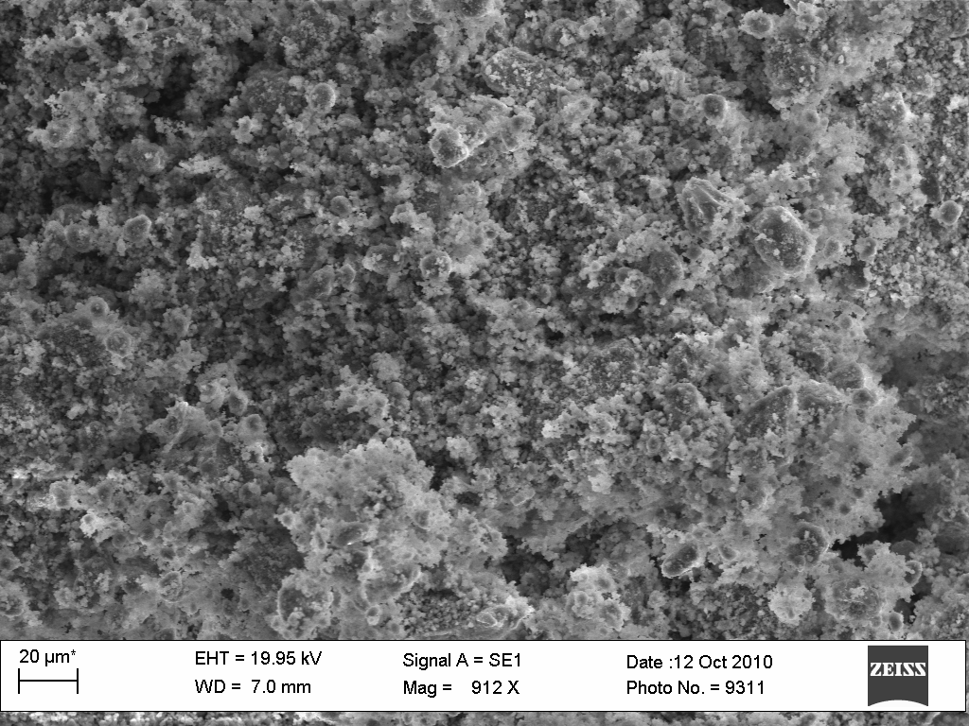 | 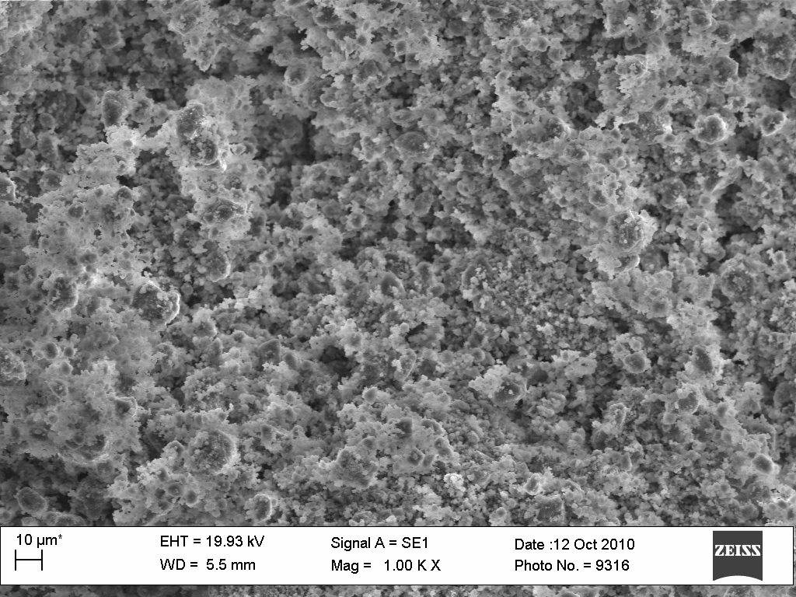
а) | б)
Рисунок 1 – Порошковая смесь ГА+TiNi при времени механоактивации 7 мин.:
а) состав 50ГА+50TiNi (масс., %); б) 70ГА+30TiNi (масс., %)

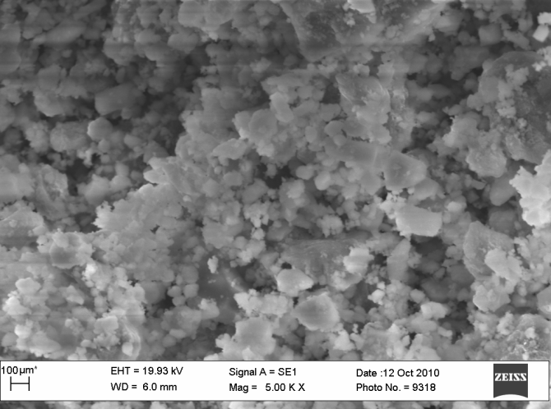 | 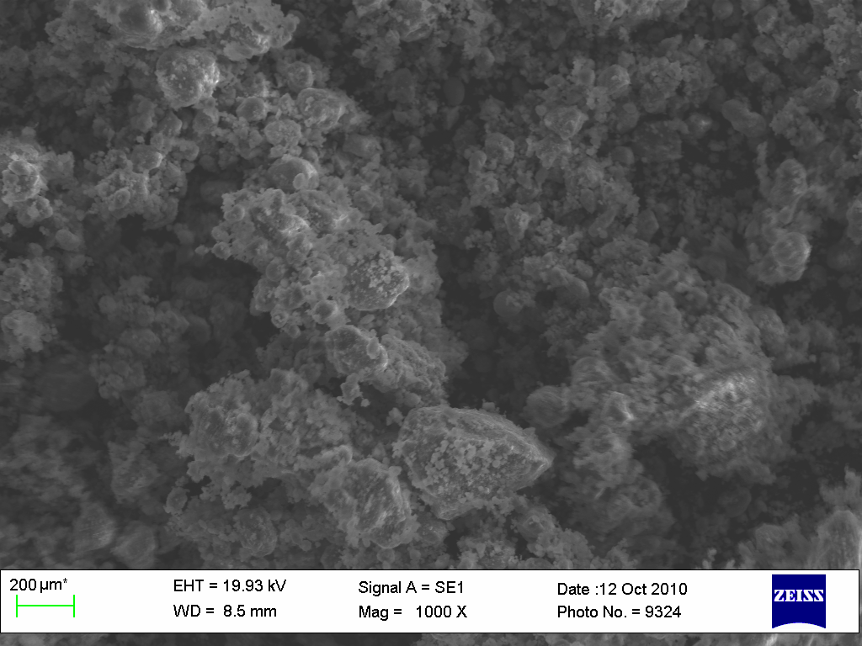
а) | б)
Рисунок 2 – РЭМ-изображения механоактивированной смеси ГА/TiNi:
а – 50ГА+50TiNi (масс.,% ) время механоктивации – 15 мин,
б – 70ГА+30TiNi (масс.,% ) время механоктивации – 15 мин
Механокомпозиты столь больших размерных групп (более 200 мкм) при 30 мин МА не рекомендуется использовать в процессе детонационно-газового напыления по технологическим требованиям [2]. Поэтому наиболее рациональным временем МА смесей: 50ГА+50TiNi(масс.,%) и 70ГА+30TiNi (масс.,%) перед детонационно-газовым напылением будем считать 15 минут.
Работа проводилась в рамках государственного задания (FZMM-2020-0002).
Литература
1. Popova, A.A. Effect of particle size distribution of hydroxyapatite powder on the structure and the phase composition of coatings applied by the detonation-gas spraying [Text] / V.I. Yakovlev, E.V. Legostaeva, A.A. Sitnikov, Yu.P. Sharkeev // Russian physics journal Vol. 55 № 11, 2013 – С. 111-114.
2. Ситников, А.А. Общая и тонкая структура детонационных биосовместимых покрытий из гидроксиапатита кальция [Текст] / А.А. Ситников, В.И. Яковлев, М.Н. Сейдуров, А.А. Попова // Ползуновский вестник. – 2010. - №4. – С. 38-40.
3. Патент №2557924 Российская федерация. Способ получения детонационного биосовместимого покрытия на медицинский имплант [Текст] / В. И. Яковлев, (RU), А. А. Попова, (RU), А.А. Ситников, (RU), М. В. Логинова, А. В. Собачкин; заявитель и патентообладатель ФГБОУ ВПО Алт. гос. техн. ун-т. - №2014114085/15; заявл. 09.04.2014; опубл. 27.07.2015.

